sat | predmet | Nastavni sat | aktivnosti
1. i 2. | HJ | Uskrs | 1. Precrtaj u bilježnicu tablicu i popuni što nedostaje za igru asocijacija. Upiši riječi koje ti prve padnu na pamet kada čuješ riječi zec, jaje i blagdani. Riješi konačno rješenje.Odigraj igru s nekim od ukućana. Ti budi učiteljica.  A B C  1  2  3  ZEC JAJE BLAGDAN  _ _ _ _ _  2. Zamoli nekog od ukućana da ti pročita priču Tamare Vrbanović Gnijezdo.  3. Pročitaj sam priču nekoliko puta glasno.  4. Riješi zadatke u udžbeniku.  5. U pisanku zapiši:  Gnijezdo  Tamara Vrbanović  Čitala/Čitao sam _________________. (priču, igrokaz, pjesmu)  Likovi su ________________ i ___________________.  ______________ je došao Ani u san.  Ostavio joj je _____ _______________ u gnijezdu.  Nacrtaj što si napisala/napisao.  Fotografiraj stranicu pisanke i pošalji učiteljici fotografiju.  Za danas je ostalo još nekoliko pisanica. Potraži onu gdje piše Uskrs https://hr.izzi.digital/DOS/1021/1044.html
3. | M | Zamjena mjesta faktora | 1. Napiši u pisanku naslov – Zamjena mjesta faktora  2. Riješi u pisanku:  1. Broj 2 zbroji 5 puta.  2. Broj 6 zbroji 3 puta.  3. Broj 9 zbroji 3 puta.  3. Riješi u udžbeniku zadatke na stranici 24. i 25.  4. U pisanku zapiši:  3 · 4 = 12 4 · 3 = 12  Ako faktori zamijene mjesta, umnožak će ostati isti.
4. | VJ | Uskrs | 5. Precrtaj u pisanku tablicu i oboji istom bojom pravokutnike s istim rješenjima.  3 · 2 6 · 8 1 · 9 6 · 3 2 · 7 5 · 4  4 · 5 7 · 2 3 · 6 2 · 3 8 · 6 9 · 1  Fotografiraj stranicu pisanke i pošalji učiteljici fotografiju.  https://hr.izzi.digital/DOS/1109/3224.html
5. | EJ | Happy Easter! | Draga djeco, ovo je nastavak ovotjedne uskrsne teme.  Happy Easter!  https://sites.google.com/view/festivities-easter/po%C4%8Detna-stranica?fbclid=IwAR3j2OdEw-PX1wt4gLti6LYRMESfH2rsVoI4x--IEVWeFucTOc_HpPOhUSg

I tako je prošlo 19 dana našeg učenja na daljinu. Danas ćemo se i vidjeti. Nadam se da ćete svi doći na sastanak. Veselim se tome.

I za kraj 4. tjedna bih htjela da popunite još nekoliko zadataka. Napiši naslov Anketa i napišite kratke odgovore u pisanku. Što vam prvo padne na pamet. Budite iskreni!
1. Što je najbolje u ovoj Školi na daljinu?
2. Koji predmet vam je najbolje ovako učiti?
3. Koji zadatak vam se je najviše svidio?
4. Što vam se ne sviđa?
5. Koju ocijenu bi dali sebi za svoj trud?
6. Koju ocijenu bi dali meni za zadatke?
7. Što bi promijenili?
8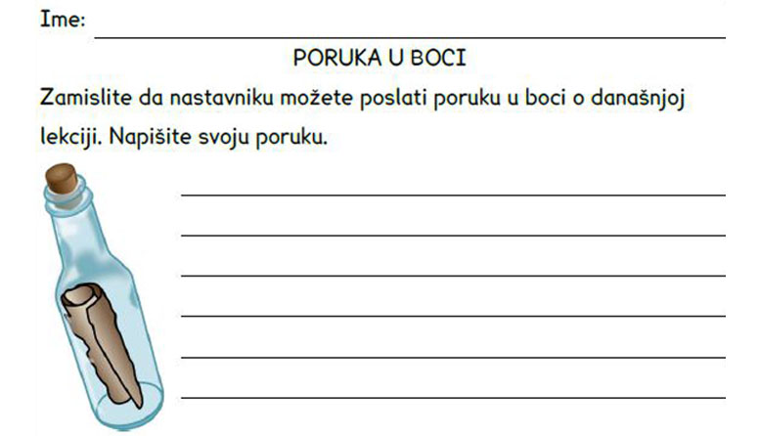

Sutra šaljem pravila ponašanja tijekom videosastanka.

